TECHNICKÉ ODSTŘELY A JEJICH ÚČINKY

Přednáška č.9

9. Přednáška
Rozpojování pomocí neexplosivních nábojek Green Break Technology (GBT) – Technologie tlakového rozpojování materiálů

Princip rozpojování pomocí komerčních výbušnin
Deformační tlak, vzniklý výbuchem nálože, vyvolává napěťové vlny v rozpojovaném materiálu. Na volné ploše, díky rozdílné akustické impedanci, se vlny štěpí a odráží. Proto dojde k odštěpování materiálu od volné plochy směrem do hloubky překonáním jeho tahové pevnosti a následně vzniká výtrž.

Princip rozpojováním pomocí nábojek GBT
Principem funkce nábojek GBT při rozpojování, je výlučně tlakové působení plynných povýbuchových zplodin na stěny vrtu. Rychlost chemické přeměny při deflagraci nábojek GBT je charakteristická pro výbuchové hoření. Při rozpojování nevzniká prakticky žádná tlaková vlna, seismické účinky rozpojování na okolí jsou výrazně nižší (až 100 krát).
Tlakové projevy v místě uložení nábojek GBT jsou rovněž výrazně nižší (až 1000 krát). Z toho důvodu:
- zcela chybí oblast podrcení horniny;
- rozlet rozpojovaného materiálu je vyloučen.

9.1 Prostředky GB Technologie

9.1.1 Výbušniny

Náložky této technologie – označované jako nábojky GBT – jsou pyrotechnickým složením, tzv. „předměty pyrotechnické pro technické účely“. Parametry nábojek GBT – Tab. 9.1, spojování nábojek GBT – obr. 9.1.
Obr. 9.1
Tab 9.1
Podle umístění a činnosti ve vývrtové náloži se nábojka GBT rozlišuje na iniciační a zesilovací. Rychlost chemické přeměny (rychlost výbuchového hoření) při deflagraci nábojek GBT je jen cca 300 m/s.

9.1.2 Rozněcovadla

Roznět nálože lze uskutečnit dvěma způsoby:
- pomocí palníků nábojek GBT,
- pomocí elektronického iniciačního systému GBTETS (Green Break Technology Electronic Tininy Systém) – není dále uveden – vyžaduje kompaktní zařízení tří samostatných celků (controller + časovací elementy + dobíjecí adaptér na akumulátor).

Parametry elektrických palníků nábojek GBT (ad a)):
- odpor palníku (paralelní palníková sestava)………………………………...….0,125 Ω
- bezpečný proud…………………………………………………….......………..1,1 A
- bezpečný impulz………………………………………………………………..50 mJ/Ω
- zážehový impulz pro spolehlivý roznět……………………..………………….70 mJ/Ω
Každá nábojka obsahuje 2 palníky na PCB, zapojené paralelně.

9.1.3 Roznětnice

Lze použít jakoukoliv roznětnici (kondenzátorovou), která svým výkonem zajistí splnění podmínky.
Energetický impulz roznětnice > zážehový impulz (70mJ.Ω⁻¹)
L_{z} > L_{zaktivační}
(9.1)

9.2 Geometrické parametry náložných prostorů

Vzhledem k mechanizmu rozpojování (pouze tlak plynných povýbuchových zplodin) není rozpojování pomocí příložných náloží nábojek GBT realné.
Průměry, hloubky a rozmístění vývrtů závisí na velikosti GBT nábojek. Jejich velikost ovlivňují:
- druh rozpojovaného materiálu (především pevnost),
- homogenita rozpojovaného materiálu,
- ucpávka a její účinnost.

9.2.1 Doporučené průměry vývrtů k průměru nábojek GBT
Tab 9.2
Průměr nábojky GBT | Průměr vývrtu
[mm] | [mm]
18 | 20 až 24
28 | 30 až 34
34 | 36 až 38
60 | 64 až 70

9.2.2 Ucpávka – utěsňování vrtů

Bez utěsnění vrtů jsou nábojky GBT neúčinné. Neúčinná je rovněž zvodnělá nebo mokrá ucpávka.
Obr .9.2
Minimální délka pěchované ucpávky – obecně alespoň trojnásobek průměru nábojek GBT v ucpávaném vrtu.
Vhodné ucpávkové materiály:
- tuhý jíl,
- pěchovaný písek,
- pěchovaná lomová drť 6 až 8 mm,
- kombinace.
9.3 Pracovní postup při rozpojování pomocí GB technologie

a) Vrtání vrtů – příprava náložných prostorů
Pro nábojky GBT vrty o průměru dle Tab 9.2, roztečích podle rozpojovaného materiálu v hloubce podle mocnosti rozpojovaného bloku nebo zabírky.
b)Vizuálně, nebo nálevkovou zkouškou v průzkumném vrtu, zjistit, zda je hornina kompaktní nebo obsahuje přirozené diskontinuity (trhliny, praskliny, krystalické formace, filiace apod.).
c) Nabíjení vrtů. Spojení iniciační a zesilovací nábojky a zasunutí do vrtu spojovacím konektorem napřed, tzn. vodícím kroužkem nábojky směrem k ústí vrtu (obr 9.2). Spojení iniciační a zesilovací nábojky (bude-li třeba spojováním dosáhnout jiných gramáží GBT ve vrtu) bude umístěna u dna vrtu. Nabíjení pomocí nabijáku.
d) Utěsnění vrtu ucpávkovým materiálem. Ucpávka se pěchuje po několika vrstvách.
e) Propojení přívodních vodičů iniciačních nábojek do roznětného okruhu – preferuje se sériové zapojení. Spoje vodičů se důkladně zaizolují (obr 9.3). Kontrola odporu elektrického obvodu ohmmetrem.
Obr. 9.3
f) Uzavření bezpečnostního okruhu a rozmístění hlídek. Základní bezpečnostní oblast – 30 až 50 m – jinak záleží na konfiguraci vrtů, velikosti a počtu GBT nábojek, typu odstřelu a druhu rozpojovaného materiálu.
g) Připojení roznětného okruhu na zdroj roznětné energie a zážeh GBT nábojek.
h) Čekací doba činí 1 minutu po provedení zážehu. Při podezření na selhávku nábojky GBT, činí čekací doba 2 minuty.

9.4 Hodnocení Green Break Technology

Uvedené zásady a technologie při použití nábojek GBT jsou technickou podporou poskytnutou společností Green Break Technology CZ, s.r.o., která je součástí mezinárodní skupiny Green Break Technolog Global.
Postupy a doporučení pro tlakové rozpojování, které již byly ověřeny prakticky, nelze aplikovat doslovně, protože každý rozpojovaný materiál se liší svými fyzikálními a mechanickými vlastnostmi a zejména stupněm nehomogenity.
Typické pro GB Technologii je používání maloprůměrových nábojek v maloprůměrových vrtech. Tomu samozřejmě musí odpovídat i geometrické parametry rozpojovaných objektů (záběry a rozteče náloží, hloubky vrtů atd.).
Oblast použití GB Technologie:
- rozpojování materiálu (hornin, stavebních hmot) z čela masivu na volnou stěnu. Výlom zářezů, výkopů, stavebních jam, ale taky demolice větších betonových a železobetonových konstrukcí;
- rozpojování volně stojících balvanů – velkých kusů
- skalní výlomy pro výkopy;
- výlomy při ražení liniových podzemních děl, včetně výlomu hladkého obrysu díla;
- destrukce betonu a železobetonu.

Mezi nepopiratelné výhody GB Technologie pak patří:
- minimální nebo pasivní ochranou snadno eliminovatelný rozlet rozpojovaného materiálu
- minimální (prakticky žádné) nežádoucí účinky, seizmické účinky a vzdušné tlakové vlny.

9.5 Příklady odstřelů technologií GBT

(zdroj: internet http://greenbreaktechnology.cz)
Volba metody rozpojování závisí na důvodu rozpojování a následných operacích spojených s rozpojeným materiálem:
- rozpojení horniny (výkop, stavební jáma, konstrukce apod.) a odtěžení rubaniny;
- rozpojení horniny a zpracování rubaniny (drtič, úpravna);
- rozpojení samotného (nadměrného) kusu horniny nebo materiálu.
9.5.1 Rozpojování na volnou plochu (stěnové výlomy, obdoba CO, PO – obr. 9.4)
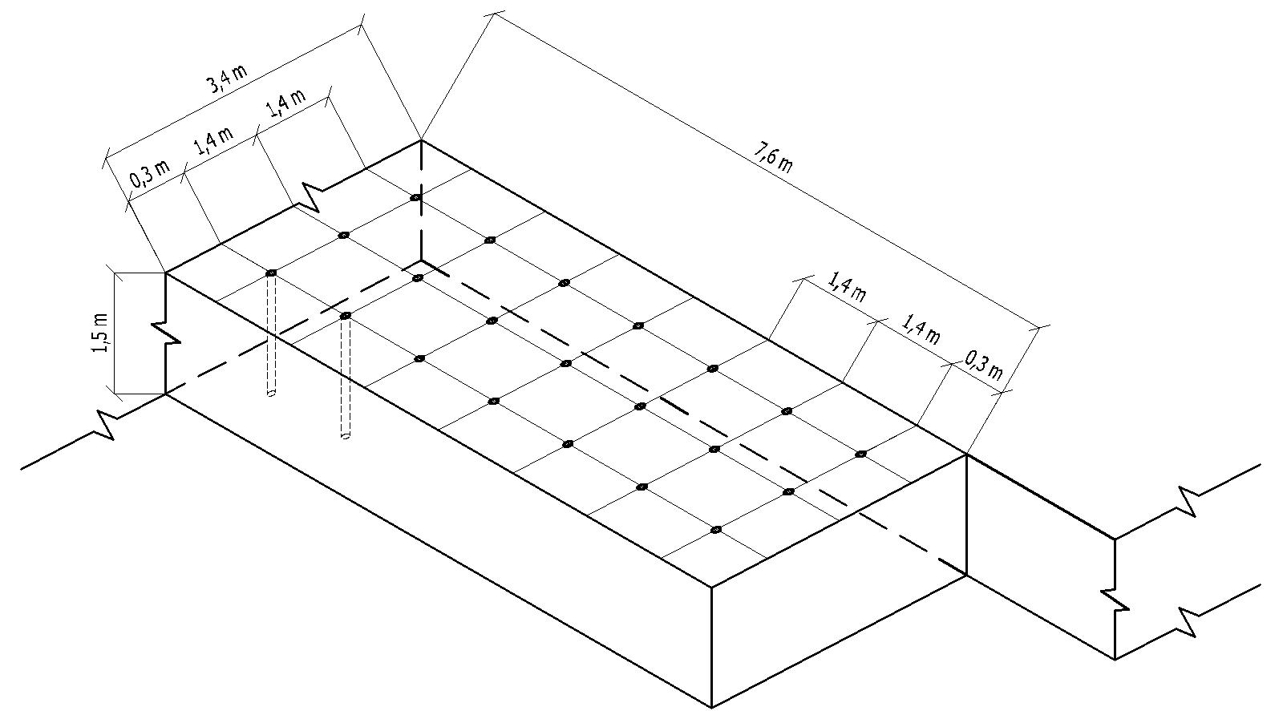
Obr. 9.4
Příklad pro tvrdé, ale křehké horniny, např. krystalický vápenec:
- objem materiálu ………… 38,8 m³;
- průměry vrtů ………… 36 – 38 mm;
- průměr náložek GBT ………… 34 mm;
- hmotnost nábojek v jednom vrtu ………… 100 + 100 g;
- hmotnost nábojek v bloku celkem ………… 3600 g;
- finální spotřeba nábojek GBT ………… 93 g/m³;
- časování – při záběru všech náloží v jednom časovém stupni docílíme hrubší kusovitosti a minimálního rozletu.

9.5.2 Rozpojování bez volné plochy (obdoba PO, NO – obr. 9.5)
Obr. 9.5
- vrtné schéma ………… trojúhelníkové;
- objem materiálu ………… 17,64 m³;
- průměry vrtů ………… 36 mm, počet 11;
- průměr nábojek GBT ………… 34 mm;
- hloubka vrtů ………… 1,5 m;
- hmotnost nábojek v jednom vrtu ………… 140 g;
- hmotnost nábojek v bloku celkem ………… 1540 g;
- finální spotřeba nábojek GBT ………… 87 g/m³;
- časování – v jedno časovém stupni.

9.5.3 Výlomy pro výkopy, zářezy, rýhy (obr. 9.6)
Obr. 9.6

Postup podle stěnové metody (kap. 9.5.1)
- vrtné schéma ………… trojúhelníkové, šachovnicovité;
- průměry vrtů ………… 36 mm;
- průměr nábojek GBT ………… 34 mm (28 až 34 mm);
- hloubka vrtů ………… 1,5 m na jednu etáž;
- hmotnost nábojek v jednom vrtu ………… 100 - 140 g pro hloubku 1,5 m;
- časování – v jednom časovém stupni hrubší kusovitost;
– sekvenční časování interval zpoždění mezi řadami 100 až 200 ms.

9.5.4 Rozpojování volně stojících nadměrných kusů (obr. 9.7)

Obr. 9.7

- samostatně stojící balvan, 1-2 m³
- Tvrdé horniny: použijeme jednu 40 g GBT nábojku, umístěnou uprostřed balvanu. Dojde k rozpojení na 6 – 12 fragmentů. Vrtáme na 70 % hloubky balvanu.
- Měkké horniny: použijeme jednu 40 g GBT nábojku, umístěnou uprostřed balvanu. Dojde k rozpojení na 2 – 3 fragmenty. V případě použití dvou 40 g nábojek ve dvou vrtech, dojde k přepůlení balvanu na dva kusy podél osy vrtů.
- v případě, že požadujeme rozpojení balvanu na drobnější kusy, vrtáme více vrtů v rovnostranném trojúhelníkovém vrtném schématu. Trojúhelníkové schéma je optimální pro využití rozpojovacích tlaků a jejich vzájemné spolupůsobení. Rozteče vrtů by se měly pohybovat v rozmezí 600 – 800 mm. Toto platí pro měkké a tvrdé horniny.
- samostatně stojící balvan, 2-8 m³
- Tvrdé horniny: použijeme jednu 60 – 100 g GBT nábojku, umístěnou uprostřed balvanu. Použití 100 g GBT nábojky v 8 m³ balvanu získáme až 16 fragmentů.
- Měkké horniny: použijeme trojúhelníkové vrtné schéma o roztečích 1,2 m, nabíjíme 60 g až 80 g GBT nábojky, dle typu horniny. Vrtáme na 70% hloubky balvanu. Použijeme-li pouze jeden centrický vrt a nabijeme-li 100 g GBT nábojku, dojde k přepůlení balvanu.
- samostatně stojící balvan, nad 8 m³
- tvrdé i měkké horniny: Vrtáme trojúhelníkové vrtné schéma pro celou přístupnou plochu balvanu. Nabíjíme dle výše uvedených zásad. Fragmentace závisí na způsobu rozvrtání balvanu.

9.5.5 Výlomy při ražení liniových podzemních děl (obr. 9.8 a 9.9)
Při ražení podzemních děl, tunelů, štol apod. je třeba pracovat dle následujícího postupu:
- vylomíme horninu z prostoru zálomu
- vylomíme horninu po jednotlivých přibírkových okruhech
- vylomíme horninu na obrysu díla

- zálom
při použití nábojek GBT nelze chápat funkci zálomu jako při použití konvenčních výbušnin. Prostor zálomu vylamujeme vždy na jeden časový stupeň. Pro výlomení prostoru můžeme použít klasického sbíhavého zálomu (sbíhavé vrty, několik párů, doporučeno), nebo kombinaci velkých nenabíjených vrtů a souběžných nabíjených vrtů o průměru 34 mm (analog válcového zálomu). Velké nenabíjené vrty musí být o průměru 76 mm a více a vyvrtané co nejblíže u sebe. Po vylomení zálomu vždy zkontrolujeme a případně dočistíme vylomený prostor.
- přibírkové okruhy
vrty přibírkových okruhů rozmisťujeme v kruzích okolo zálomové dutiny. Velikost záběru volíme 600 až 800 mm v závislosti na tvrdosti horniny (čím tvrdší hornina, tím větší je možný záběr). Zažehujeme po jednotlivých okruzích.
- výlom obrysu díla
vrty obrysového okruhu umisťujeme co nejpřesněji na ideální (požadovaný) obrys díla. Při použití nábojek GBT nedochází k nadvýlomům (toto neplatí u hornin, u nichž je přirozený nadvýlom tvořen vlivem uložení nebo porušení horniny).

Velikost postupů, velikost GBT nábojek
Při tunelování jsou provozně ověřeny postupy v tvrdých horninách až po cca 1,6 m. V každém materiálu je však třeba ověřit ideální velikost postupů. Pro tunelovací práce používáme výhradně nábojky o průměru 34 mm. Ideální délka záběru je cca 0,6 – 1,2 m. Při hloubce vrtání 1,2 m se doporučuje do jednoho vrtu zálomu 200 – 350 g GBT a cca 140 – 250 g GBT do přibírkových a obrysových vrtů (dle typu a tvrdosti horniny, nutno provozně ověřit!!!).

Volba záběru
Záběry závisí zejména na tvrdosti a pevnosti horninového masivu, ve kterém se razí. Jako základní vodítko je možné použít závislost záběru jako dvacetinásobek průměru nábojky, tzn. pro nábojku o průměru 34 mm volíme střední záběr 680 mm (běžný záběr se pohybuje v rozmezí 400 – 800 mm).

Obr. 9.8

Obr. 9.9

Ukázka Green Break Technology:

http://greenbreaktechnology.cz/view.php?cisloclanku=2013010010

